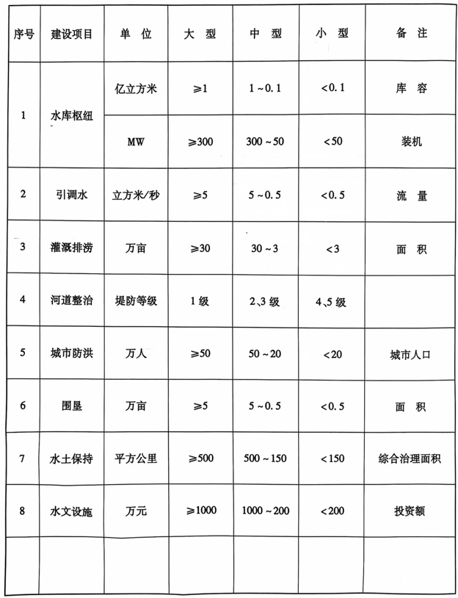附件7

水利行业建设项目设计规模划分表